«Ключевые изменения законодательства и норм технического регулирования в строительстве и проектировании»

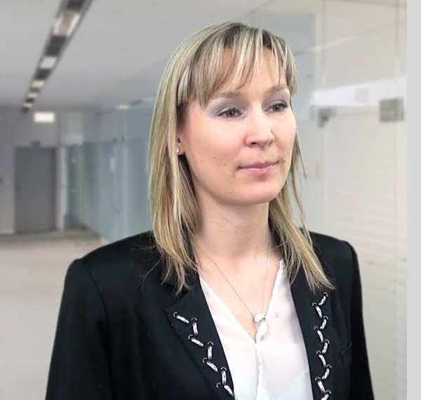
Докладчик:
Чеготова Елена Викторовна – эксперт в области строительного процесса
Окончила юридический факультет Санкт-Петербургского государственного университета (СПбГУ), а также факультет журналистики СПбГУ по специальности «Связи с общественностью».
Второе высшее образование получила в Санкт-Петербургском государственном архитектурно-строительном университете (СПб ГАСУ) по специальности «Экономика и управление строительным предприятием».
С 2006 года работает в сфере государственного строительного надзора и экспертизы в строительстве.
На сегодняшний день занимает должность первого заместителя начальника Службы государственного строительного надзора и экспертизы г. Санкт-Петербурга.
Преподаёт в Санкт-Петербургском Государственном Политехническом университете им. Петра Великого.
Является автором комментариев к Градостроительному кодексу РФ (в системе «Техэксперт»), автором многочисленных статей по типовой проектной документации, «Дорожной карте» по снижению административных барьеров в строительстве, а также публикаций в журналах, издающихся в разных регионах: «Арбитражная практика в Западной Сибири», «Жилая среда», «Юрист в строительстве» и других.
Эксперт линии профессиональной поддержки по вопросам строительства Информационной сети «Техэксперт».
Постоянно ведёт авторские семинары для специалистов в области строительства и проектирования в городах: Москва, Уфа, Красноярск, Иркутск и др. (всего 19 городов России). Среди слушателей - представители компаний «Норникель», «Сибур», «Институт нефтехимпереработки РБ», «ГК «Твел» и др.

